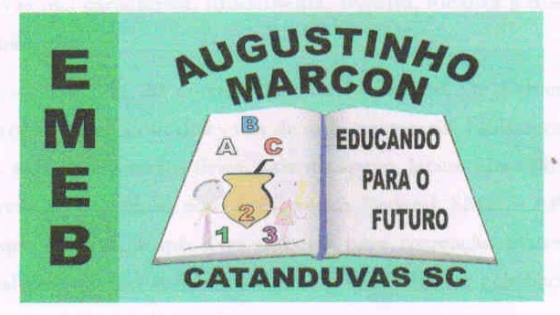
Escola Municipal de Educação Básica Augustinho Marcon
Catanduvas (SC), agosto / setembro de 2020.
Diretora: Tatiana M. B. Menegat.
Assessora Técnica-Pedagógica: Maristela Apª. B. Baraúna.
Assessora Técnica-Administrativa: Margarete P. Dutra.
Professor: Paulo André Klein.
Disciplina: Música

COMO DESCOBRIMOS O QUE É PAUTA MUSICAL, AGORA VAMOS ENTENDER PARA QUE SERVE A CLAVE DE SOL JUNTO COM A PAUTA MUSICAL.

LEIA COM ATENÇÃO E COPIE NO CADERNO.
QUEM REALIZAR IMPRESSÃO PODE COLAR.

QUALQUER DÚVIDA ESTOU À DISPOSIÇÃO.

SEQUÊNCIA DIDÁTICA – MÚSICA – 21/09 A 25/09 - 3º ANO

A clave de sol junto com a pauta musical define notas musicais para cada linha e espaço da pauta, cuide para definir bem a localização de cada nota musical.
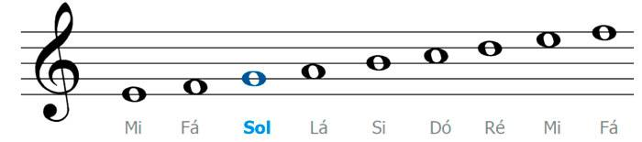

A partir do momento que colocar a clave de sol na pauta, segue essas as notas musicais, lembrando que a primeira linha é mi. E a clave de sol nomeia a segunda linha da pauta, que é a nota sol.
Então segue a disposição das notas musicais em sequência, uma nota na linha, e outra nota no espaço.

Questão:
01 – Qual o nome da NOTA MUSICAL que encontramos na segunda linha da pauta?
R: _____________________.

